Bài giới thiệu sách tháng 12 năm học 2025 – 2026

CHỦ ĐIỂM: NGÀY THÀNH LẬP QĐND VIỆT NAM 22/12
“Dưới chân núi Đề Chia có anh hùng bất tử Vừ A Dính
Chính nơi đây anh đã hy sinh, anh đã hy sinh bảo vệ cán bộ
Quân thù, chúng đã giết anh, chúng đã giết anh.
Nhưng tên anh còn vang mãi trong trái tim mọi người.
Vừ A Dính người con trai của bản mèo.
Anh đã nêu gương sáng chói cho đàn em noi theo
Tên của anh đã đi vào trang sách mới của tuổi thơ…”.
Kính thưa các thầy cô giáo và các bạn học sinh thân mến!
Để chào mừng 81 năm (22/12/1944 - 22/12/2025) ngày thành lập Quân đội nhân dân Việt Nam, thư viện trường Tiểu học Nguyễn Bỉnh Khiêm xin gửi tới các thầy cô giáo cùng toàn thể các em học sinh cuốn sách “Vừ A Dính” tác giả Tô Hoài. Tấm gương hy sinh anh hùng bất khuất Vừ A Dính đã đi vào sử sách. Cuốn sách của Nhà xuất bản Kim Đồng in trên khổ 14,5 x 20,5 cm.
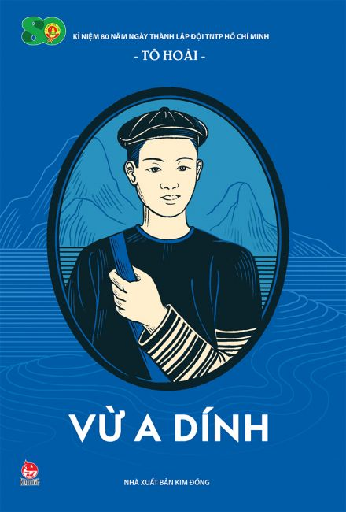

Các bạn học sinh thân mến!
Vừ A Dính là người con của vùng đất Tuần Giáo, Lai Châu anh hùng. Anh sinh ra trong một gia đình có truyền thống cách mạng tốt đẹp. Trong những năm kháng chiến chống Pháp, gia đình anh chính là cơ sở cách mạng của ta. Chính vì vậy, Vừ A Dính đã sớm giác ngộ và có tinh thần cách mạng ngay từ khi còn nhỏ.
Năm 13 tuổi, anh xung phong làm liên lạc, tiếp tế lương thực cho cán bộ cách mạng, nhân dân địa phương. Tuy tuổi còn nhỏ nhưng với sự gan dạ, bản lĩnh kiên cường và sự mưu trí, không ít lần anh rơi vào tình thế nguy hiểm song đều hoàn thành xuất sắc mọi nhiệm vụ được giao.
Trong một lần, Vừ A Dính đi liên lạc, anh bị Pháp bắt, bị tra tấn, hành hạ dã man nhưng bằng bản lĩnh cứng cỏi của một người chiến sĩ cách mạng, anh quyết không khai bất kì thông tin gì. Trước thái độ đầy ngoan cường của cậu bé giao liên, giặc Pháp đã quyết định xử tử và treo xác anh lên cây đào cổ thụ Khe Trúc. Anh Vừ A Dính đã hi sinh đầy anh dũng, quả cảm khi chưa đến tuổi 15.
Năm 1951, Đoàn thanh niên cứu quốc Việt Nam tuyên dương Vừ A Dính trong thiếu nhi toàn quốc. Năm 1952, Chính phủ truy tặng Huân chương Quân công hạng ba cho thiếu niên anh hùng Vừ A Dính. Tên tuổi của anh đã vang danh núi sông, không chỉ là tấm gương sáng chói về tinh thần yêu nước mà còn là người đã truyền cảm hứng tốt đẹp trong suy nghĩ, hành động và mơ ước của mỗi chúng ta.
Thư viện nhà trường hy vọng các bạn sẽ tìm đọc cuốn sách “Vừ A Dính” của tác giả Tô Hoài để cảm nhận được tinh thần chiến đấu cũng như tinh thần yêu nước của quân và dân ta trong thời kỳ chống giặc ngoại xâm giải phóng đất nước.
Hẹn gặp lại thầy cô giáo và các bạn trong buổi giới thiệu sách tiếp theo!

